Žiadosť o prijatie dieťaťa na predprimárne vzdelávanie
.
.... .Materská škola Doľany, Doľany 214, 900 88 Doľany .......................................................................................................................
uvedie sa názov a adresa materskej školy
.
...........................................................................................
uvedie sa požadovaný dátum prijatia dieťaťa do materskej školy
A. Údaje dieťaťa
Meno
Priezvisko
Rodné priezvisko
Dátum narodenia
Miesto narodenia
Adresa trvalého pobytu
Ulica a číslo:
Obec/mesto:
Štát:
PSČ:
Adresa miesta, kde sa dieťa obvykle zdržiava (ak sa nezdržiava na adrese trvalého pobytu)¹)
Ulica a číslo:
Obec/mesto:
PSČ:
Štát:
Rodné číslo
Štátna príslušnosť
Národnosť
Primárny²) materinský jazyk
Iný³) materinský jazyk
B. Údaje zákonných zástupcov dieťaťa alebo zástupcu zariadenia
ZÁKONNÝ ZÁSTUPCA 1
Meno
Priezvisko
Titul
Rodné číslo alebo dátum narodenia, ak ide o cudzinca:
Miesto narodenia
Adresa bydliska
Ulica a číslo:
PSČ:
PSČ:
Obec/mesto:
Štát:
Štát:
Kontakt na účely komunikácie⁴)
Korešpondenčná adresa⁵)
Ulica a číslo:
Obec/mesto:
Číslo elektronickej schránky (v tvare E000000000):
Telefón:
Email:
Matka
Vzťah voči dieťaťu (označte):
Otec
iný
Uveďte aký:⁶)
1
2
3
4
5
6
) Vypĺňa sa v prípade, ak sa miesto, kde sa dieťa obvykle zdržiava, nezhoduje s adresou trvalého pobytu.
) Primárny materinský jazyk je jazyk, ktorý si dieťa najlepšie osvojilo v ranom detstve a najčastejšie ním komunikuje v prostredí, v ktorom žije. Primárny materinský jazyk nemusí byť jazykom matky dieťaťa.
) Iný materinský jazyk je jazyk, ktorý dieťa používa v prostredí, v ktorom žije, popri primárnom materinskom jazyku.
) Uvedie sa kontakt, ktorý preferuje zákonný zástupca na účely komunikácie. Jeden údaj je povinný; vypĺňa sa aj vtedy, ak zákonný zástupca nepoužíva elektronickú schránku.
) Uvádza sa vtedy, ak sa korešpondenčná adresa nezhoduje s adresou bydliska.
) Napr.: Iná fyzická osoba než zákonný zástupca, ktorá má dieťa zverené do osobnej starostlivosti alebo do pestúnskej starostlivosti na základe rozhodnutia súdu, alebo zástupca zariadenia, v ktorom sa vykonáva
ústavná starostlivosť, neodkladné opatrenie alebo výchovné opatrenie na základe rozhodnutia súdu.
219 MŠVVaM SR / od 01. 01. 2025
Žiadosť o prijatie na predprimárne vzdelávanie
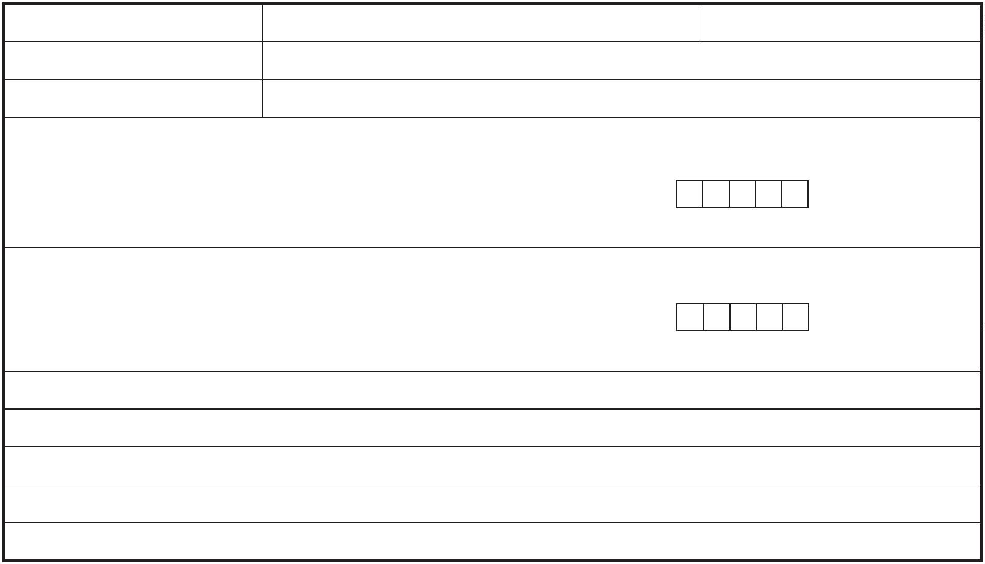
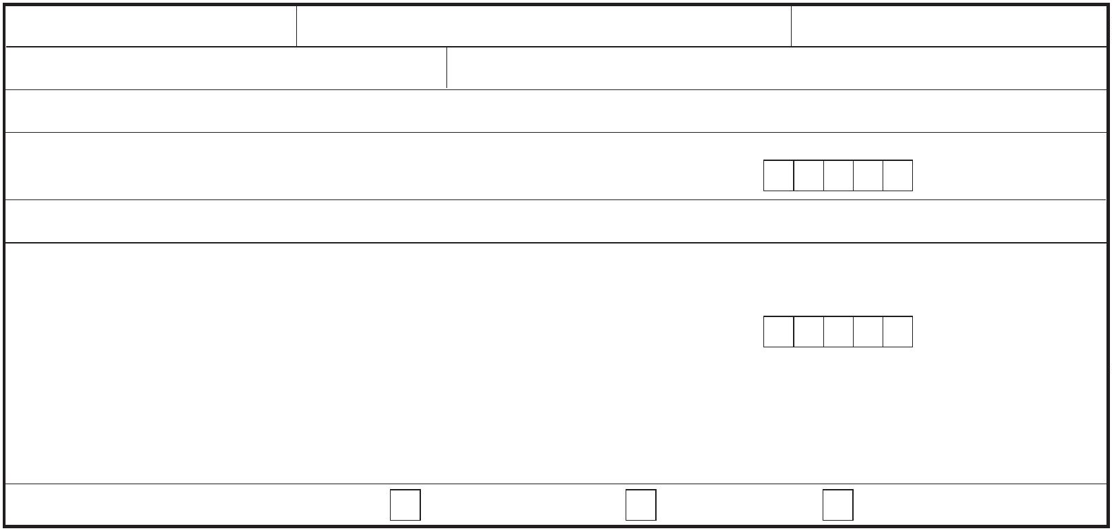

ZÁKONNÝ ZÁSTUPCA 2
Meno
Priezvisko
Titul
Rodné číslo alebo dátum narodenia, ak ide o cudzinca:
Miesto narodenia
Adresa bydliska
Ulica a číslo:
PSČ:
PSČ:
Obec/mesto:
Štát:
Štát:
Kontakt na účely komunikácie⁴)
Korešpondenčná adresa⁵)
Ulica a číslo:
Obec/mesto:
Číslo elektronickej schránky (v tvare E000000000):
Telefón:
Email:
Matka
Vzťah voči dieťaťu (označte):
Otec
iný
Uveďte aký:⁶)
ZÁSTUPCA ZARIADENIA
Meno
Priezvisko
Titul
Názov zariadenia:
IČO:
Adresa zariadenia
Ulica a číslo:
PSČ:
Obec/mesto:
Štát:
Číslo elektronickej schránky (v tvare E000000000):
Telefón:
Email:
C. Doplňujúce údaje
Žiadam o prijatie dieťaťa na
poldennú výchovu a vzde lávanie
celodennú výchovu a vzdelávanie
Predprimárne vzdelávanie žiadam dieťaťu poskytovať v⁷)
slovenskom jazyku
jazyku príslušnej národnostnej menšiny⁸) .....................................................
inom jazyku⁸) .................................................................................................
Podľa § 28b ods. 2 písm. b) školského zákona mám záujem požiadať o individuálne
vzdelávanie dieťaťa, ktoré bude prijaté na povinné predprimárne vzdelávanie
áno
nie
Poznámka⁹):
7
8
9
) Uveďte len jednu možnosť.
) Uveďte konkrétny jazyk.
) Zákonný zástupca/zástupca zariadenia môže uviesť doplňujúce informácie týkajúce sa dieťaťa (napr. zdravotné obmedzenia, návyky dieťaťa alebo iné informácie rozhodujúce pre vzdelávanie dieťaťa), príp. informáciu
o tom, či dieťa: 1. v aktuálnom čase navštevuje inú materskú školu; 2. žiada o prijatie aj do inej/iných materských škôl; 3. má v materskej škole staršieho súrodenca atď.
219 MŠVVaM SR / od 01. 01. 2025
Žiadosť o prijatie na predprimárne vzdelávanie
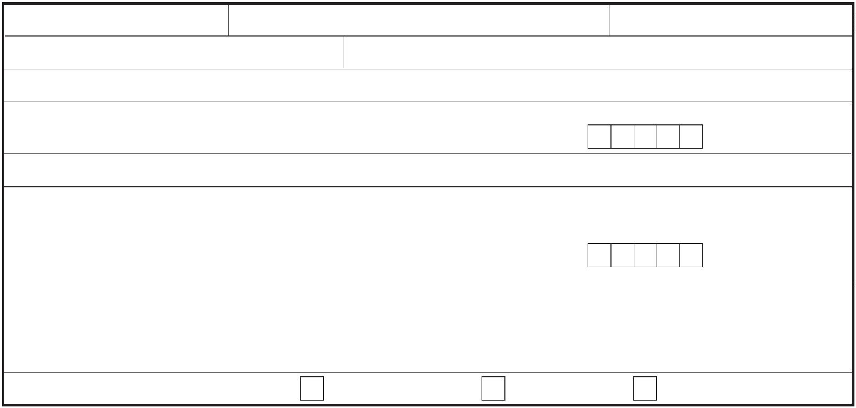
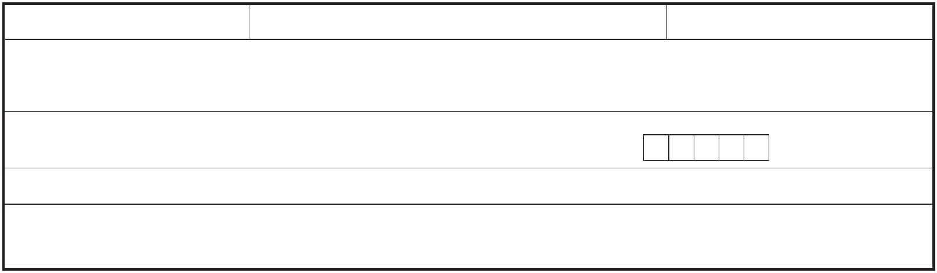
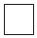


D. Poučenie o ochrane osobných údajov
Osobné údaje uvedené v tejto žiadosti sa získavajú a spracúvajú podľa § 11 ods. 6 zákona č. 245/2008 Z. z.
o výchove a vzdelávaní (školský zákon) a o zmene a doplnení niektorých zákonov v znení neskorších predpisov na
účely výchovy a vzdelávania a aktivít v čase mimo vyučovania.
V .................................................... dňa .............................................
V .................................................... dňa .............................................
V .................................................... dňa .............................................
...................................................
podpis zákonného zástupcu 1
...................................................
podpis zákonného zástupcu 2
...................................................
podpis zástupcu zariadenia
219 MŠVVaM SR / od 01. 01. 2025
Žiadosť o prijatie na predprimárne vzdelávanie

Potvrdenie o zdravotnej spôsobilosti dieťaťa
podľa § 24 ods. 7 zákona č. 355/2007 Z. z. o ochrane, podpore a rozvoji verejného zdravia a o zmene a doplnení
niektorých zákonov v znení neskorších predpisov a podľa § 59 ods. 4 zákona č. 245/2008 Z. z. o výchove a vzdelávaní
(školský zákon) a o zmene a doplnení niektorých zákonov v znení neskorších predpisov
Meno a priezvisko dieťaťa: ...............................................................................................................................................................
Rodné číslo dieťaťa: ..........................................................................................................................................................................
Adresa trvalého pobytu dieťaťa: ......................................................................................................................................................
Vyjadrenie lekára o zdravotnej spôsobilosti dieťaťa:
Údaj o povinnom očkovaní dieťaťa:
V ....................................................... dňa ..............
.
.........................................................................
pečiatka a podpis všeobecného lekára
pre deti a dorast
219 MŠVVaM SR / od 01. 01. 2025
Žiadosť o prijatie na predprimárne vzdelávanie


Vyjadrenie zariadenia poradenstva a prevencie
k prijatiu dieťaťa so zdravotným znevýhodnením/s nadaním ) do materskej školy
10
podľa § 59 ods. 5 zákona č. 245/2008 Z. z. o výchove a vzdelávaní (školský zákon) a o zmene a doplnení niektorých
zákonov v znení neskorších predpisov
Názov zariadenia poradenstva a prevencie: ..................................................................................................................................
Meno a priezvisko dieťaťa: ..............................................................................................................................................................
Rodné číslo dieťaťa: .........................................................................................................................................................................
Adresa trvalého pobytu dieťaťa: ......................................................................................................................................................
Vyjadrenie k prijatiu dieťaťa so zdravotným znevýhodnením/s nadaním*) na predprimárne
vzdelávanie v materskej škole:
V ....................................................... dňa ..............
.
.........................................................................
Titul, meno a priezvisko štatutárneho orgánu
zariadenia poradenstva a prevencie,
pečiatka a podpis
10) Nehodiace sa prečiarknuť.
219 MŠVVaM SR / od 01. 01. 2025
Žiadosť o prijatie na predprimárne vzdelávanie

Odporučenie všeobecného lekára pre deti a dorast
k prijatiu dieťaťa so zdravotným znevýhodnením do materskej školy )
11
podľa § 59 ods. 5 zákona č. 245/2008 Z. z. o výchove a vzdelávaní (školský zákon) a o zmene a doplnení niektorých
zákonov v znení neskorších predpisov
Meno a priezvisko dieťaťa: ..............................................................................................................................................................
Rodné číslo dieťaťa: .........................................................................................................................................................................
Adresa trvalého pobytu dieťaťa: ......................................................................................................................................................
Odporučenie k prijatiu dieťaťa so zdravotným znevýhodnením na predprimárne vzdelávanie
v materskej škole:
V ....................................................... dňa ..............
.
.........................................................................
pečiatka a podpis všeobecného lekára
pre deti a dorast
11) Toto vyjadrenie môže byť aj súčasťou potvrdenia o zdravotnej spôsobilosti dieťaťa.
219 MŠVVaM SR / od 01. 01. 2025
Žiadosť o prijatie na predprimárne vzdelávanie

